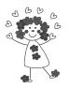

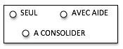
EXPLORER LE MONDE
Ordonner une suite d’images pour rendre compte d’un récit

Replace les images de l’histoire dans l’ordre.

LES 3 PETITS COCHONS

1 2 3 4

